新 书 推 荐

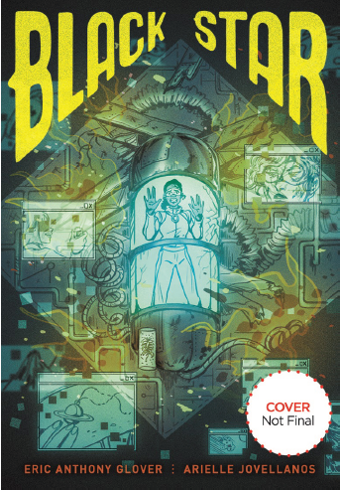
中文书名：《黑星》
英文书名：Black Star
作 者：Eric Anthony Glover and illustrated by ARIELLE JOVELLANOS
出 版 社：ABRAMS COMICARTS
代理公司：ANA/Connie
出版时间：2021年5月
代理地区：中国大陆、台湾
页 数：172页（开本：159mm x 229mm）
审读资料：电子材料（全彩插图）
类 型：Graphic Novel/科幻

内容简介：

两名宇航员被困在一个外星星球上，他们必须与致命分子和彼此战斗，以恢复仅能搭载一人的备用航天飞船

《黑星》是埃里克·安东尼·格洛弗(Eric Anthony Glover)的漫画处女作，由阿里尔·乔维拉诺斯(Arielle Jovellanos)配图。在未来，星际旅行是一场危及生命的赌博。然而，为了取回可能拯救无数生命的关键的外星生物样本，哈珀·诺斯和她的科学家团队必须前往位于深空的一个危险的星球——伊里奥斯(Eleos)。

但是当他们接近伊利奥斯的时候，他们的飞船遭遇了一场小行星风暴，当它冲向星球表面时，它与备用救援飞船分离了，两者在相聚100多公里的地方着陆。当其他宇航员在飞船燃烧的残骸中死去时，诺斯冲向为仅能搭载一人所建造的备用飞船，希望能完成他们的任务并幸存下来。

但诺斯(North)并不是唯一的幸存者：小组的荒野专家还活着，她一心一意要向北搜寻，并准备将备用飞船据为己有。

现在，诺斯别无选择，只能抓紧时间成为第一个找到救援飞船的人。燃料在泄漏，她的GPS快没电了，星球上致命的季节变化即将来临。当她与森林和危险的动物战斗，并试图避开那名残酷的前船员，诺斯将会发现生存的成本是很昂贵的…她愿意为此付出代价吗？

作者简介：

埃里克·安东尼·格洛弗（Eric Anthony Glover）在加利福尼亚州伯班克的莎拉·劳伦斯学院（Sarah Lawrence College）学习编剧，并在2016年最终选拔大突破研究员（Big Break Fellow）中学习电视剧和电视剧写作。格洛弗致力于撰写有关特殊和边缘性群体的论文，并希望通过这项工作使世界变得更美好。
阿里尔·乔维拉诺斯（Arielle Jovellanos）是纽约的自由插画家，作家和漫画家。她的作品曾在Eisner和Harvey提名的选集Fresh Romance以及杂志，漫画，书籍和品牌社交媒体活动中得到推荐。最近，乔维拉诺斯绘制了《凶猛的女英雄：启发流行文化的女性角色》一书。

内文插图：
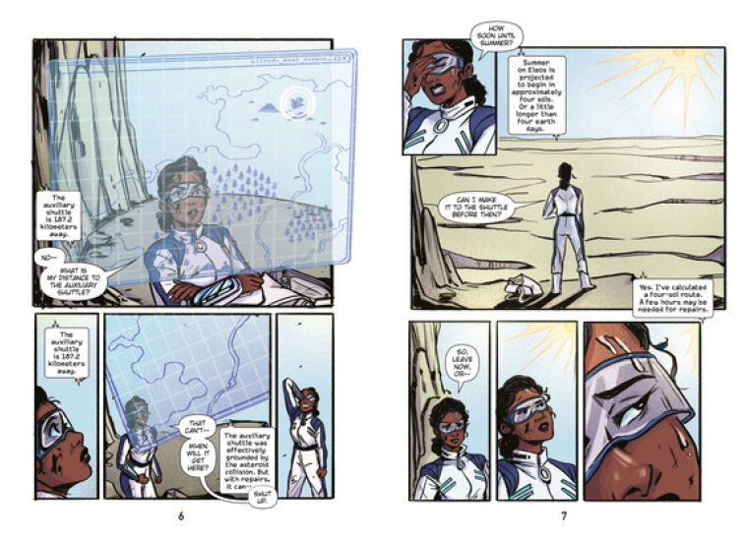
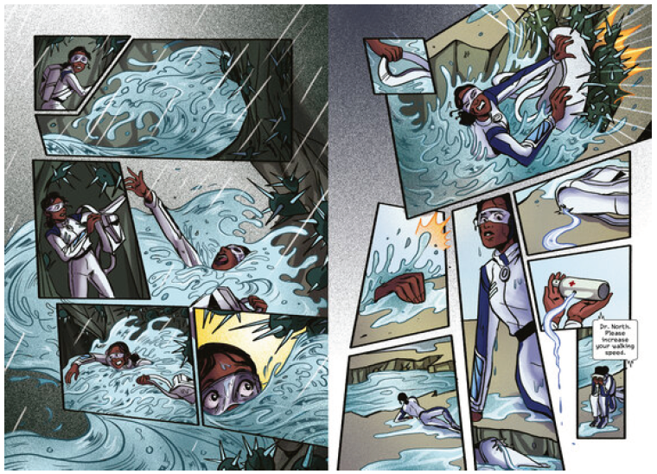

谢谢您的阅读！
请将回馈信息发至：萧涵糠(Connie Xiao)
安德鲁﹒纳伯格联合国际有限公司北京代表处
北京市海淀区中关村大街甲59号中国人民大学文化大厦1705室, 邮编：100872
电话：010-82449325
传真：010-82504200
Email: Connie@nurnberg.com.cn
网址：www.nurnberg.com.cn
微博：http://weibo.com/nurnberg
豆瓣小站：http://site.douban.com/110577/
微信订阅号：ANABJ2002


